INDICAÇÃO N.º ____/2025

Na forma que determina o Regimento Interno desta Casa Legislativa, o Vereador que a esta subscreve SOLICITA, que a Mesa envie expediente a Excelentíssima Senhora Prefeita Municipal com vistas a providenciar a instalação de “quebra-molas” na rua José Alves Pimenta, no bairro Matadouro em frente ao “Depósito de Bebidas Matadouro” e ao número 1298, devido a entrada do bairro Santo Antônio e os acidentes automobilísticos que a referida conversão já ocasionou.

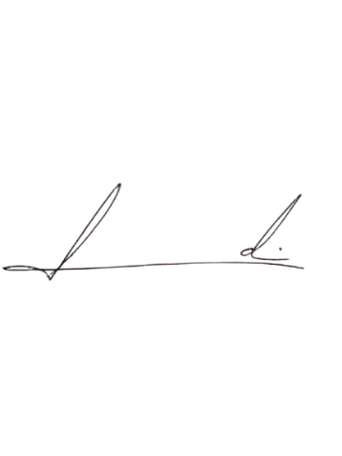
Barra do Piraí, 24 de fevereiro de 2025.

LUIZ FELIPE LUDI

Justificativa
A instalação de quebra-molas é uma medida importante e necessária para a segurança de todos os munícipes, visto que tem por objetivo a redução de velocidade na localidade destacada, aumentando a segurança dos pedestres e diminuindo a ocorrência de acidentes. Esses fatores tornam a instalação de quebra-molas uma solução viável e necessária em muitos contextos urbanos, contribuindo significativamente para a segurança e a organização do trânsito.

